1. 开发环境部署
2. 交叉编译环境安装：
3. 、解压完成后在/usr/local目录中会增加子目录arm，该目录就是工具链的安装目录
4. 、cd /usr/local
5. 、mkdir arm
6. 、sudo cp ~/test/opt/EmbedSky/4.4.6/* ./arm -rf
7. 、需要将/usr/local/arm/4.3.2/bin添加到环境变量PATH中，修改vi  /etc/profile在最后添加代码：export PATH=$PATH:/usr/local/arm/bin
8. 、source /etc/profile
9. 安装samba共享软件

sudo apt-get install samba

修改配置文件 /etc/samba/smb.conf

1. 修改源

sudo gedit /etc/apt/sources.list

14.04 163源

deb http://mirrors.163.com/ubuntu/ trusty main restricted universe multiverse

deb http://mirrors.163.com/ubuntu/ trusty-security main restricted universe multiverse

deb http://mirrors.163.com/ubuntu/ trusty-updates main restricted universe multiverse

deb http://mirrors.163.com/ubuntu/ trusty-proposed main restricted universe multiverse

deb http://mirrors.163.com/ubuntu/ trusty-backports main restricted universe multiverse

deb-src http://mirrors.163.com/ubuntu/ trusty main restricted universe multiverse

deb-src http://mirrors.163.com/ubuntu/ trusty-security main restricted universe multiverse

deb-src http://mirrors.163.com/ubuntu/ trusty-updates main restricted universe multiverse

deb-src http://mirrors.163.com/ubuntu/ trusty-proposed main restricted universe multiverse

deb-src http://mirrors.163.com/ubuntu/ trusty-backports main restricted universe multiverse

debian wheezy 阿里源

deb http://mirrors.aliyun.com/debian/ wheezy main contrib non-free

deb http://mirrors.aliyun.com/debian-security/ wheezy/updates main contrib non-free

deb http://mirrors.aliyun.com/debian/ wheezy-updates main contrib non-free

deb http://mirrors.aliyun.com/debian/ wheezy-backports main contrib non-free

保存后需要更新：

sudo apt-get update

1. 安装aptitude工具
2. 安装远程登录软件ssh

sudo apt-get install openssh-server

1. nfs

sudo apt-get install nfs-kernel-server

打开配置文件:/etc/exports文件，在末尾加入：

/home/kevin *(rw,sync,no_root_squash)

注：nfs允许挂载的目录及权限，在文件/etc/exports中进行定义，各字段含义如下：

/home/kevin：要共享的目录

* ：允许所有的网段访问

rw ：读写权限

sync：资料同步写入内在和硬盘

no_root_squash：nfs客户端共享目录使用者权限

重启服务：

#sudo /etc/init.d/portmap restart //重启portmap

注：nfs是一个RPC程序，使用它前，需要映射好端口，通过portmap设定

#sudo /etc/init.d/nfs-kernel-server restart //重启nfs服务

#showmount -e //显示共享出的目录

现在可以在本机上试一下：

#sudo mount -t nfs localhost:/home/kevin /mnt

注：localhost为本机linux的IP地址

这样就把共享目录挂到了/mnt目录，取消挂载用：

#sudo umount /mnt

如果用在嵌入式设备上挂载，要加上参数-o nolock

我在开发板上使用的挂载命令：

mount -t nfs -o nolock 192.168.1.8:/home/kevin /mnt

1. tftp

sudo apt-get install tftpd-hpa tftp-hpa

//tftp-hpa是客户端　　tftpd-hpa是服务器端

配置TFTP服务器:　　sudo vim /etc/default/tftpd-hpa

将原来的内容改为:

　　TFTP_USERNAME=”tftp”

　　TFTP_ADDRESS=”0.0.0.0:69″

　　TFTP_DIRECTORY=”tftp根目录” #服务器目录,需要设置权限为777,chomd 777

TFTP_OPTIONS=”-l -c -s”

重新启动TFTP服务

sudo service tftpd-hpa restart

1. other
2. 烧写u-boot镜像

启动TQ210V4开发板，在倒数结束之前按空格，进入u-boot界面。按命令1进行uboot更新

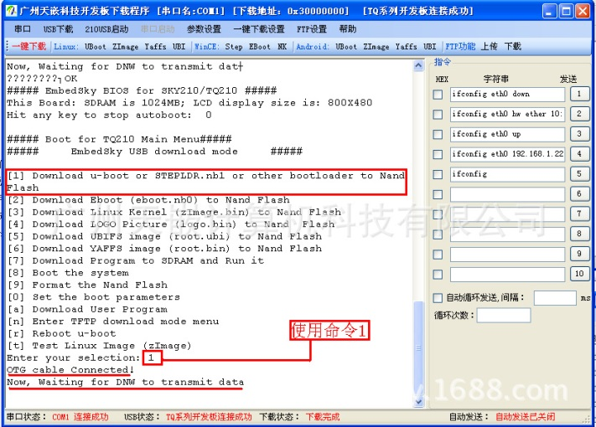

a)、USB cable Connected!，表示没有插入USB下载线或者没有安装USB下载驱动。如果是没有安装USB下载驱动请参考安装USB下载驱动的章节安装USB下载驱动;如果是没有插入USB下载线，请插入USB下载线。

b)、USB cable Connected!和Now, Waiting for DNW to transmit data.表示USB已经连接上了，此时使用下载软件即可完成文件的传输和烧写。

选择菜单栏中的USB下载UBOOT选择文件，选择要更新的镜像。

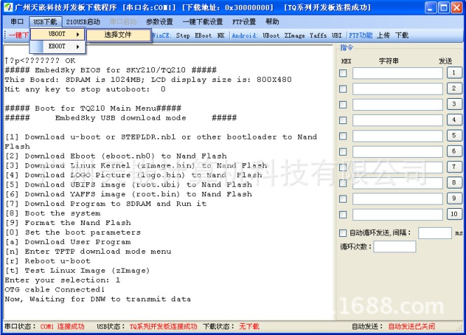

选择要下载的u-boot文件。

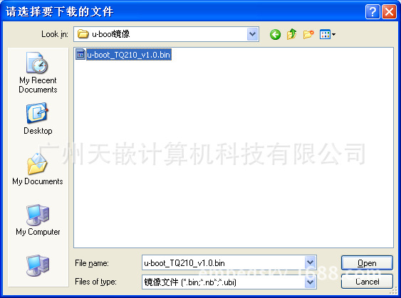

下图为烧写过程的串口打印

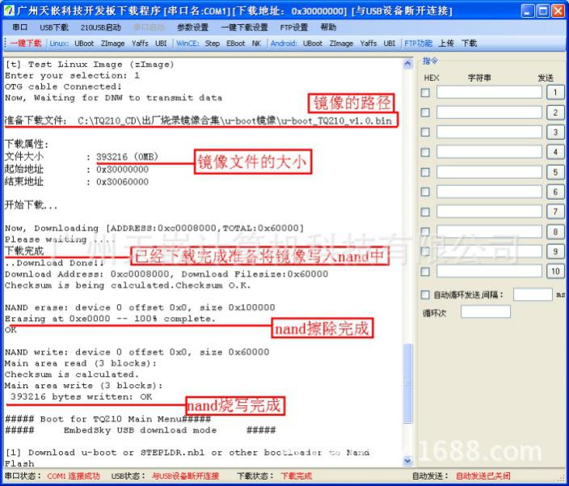

到这里就完成了对TQ210V4开发板的u-boot烧写。

1. 其它